 | aPortal使用指南
 | aPortal使用指南
 | 文档版本 | 01
 | 发布日期 | 2019-01-11

 | 华为技术有限公司 |  | 

版权所有 © 华为技术有限公司2019。 保留一切权利。
非经本公司书面许可，任何单位和个人不得擅自摘抄、复制本文档内容的部分或全部，并不得以任何形式传播。

商标声明
和其他华为商标均为华为技术有限公司的商标。
本文档提及的其他所有商标或注册商标，由各自的所有人拥有。

注意
您购买的产品、服务或特性等应受华为公司商业合同和条款的约束，本文档中描述的全部或部分产品、服务或特性可能不在您的购买或使用范围之内。除非合同另有约定，华为公司对本文档内容不做任何明示或默示的声明或保证。
由于产品版本升级或其他原因，本文档内容会不定期进行更新。除非另有约定，本文档仅作为使用指导，本文档中的所有陈述、信息和建议不构成任何明示或暗示的担保。

华为技术有限公司
地址： | 深圳市龙岗区坂田华为总部办公楼 邮编：518129
网址： | http://www.huawei.com
客户服务邮箱： | support@huawei.com
客户服务电话： | 4008302118

目 录
1 简介 1
1.1 概述 1
2 环境准备 2
2.1 mysql数据库安装 2
2.1.1 安装mysql数据库和客户端 2
2.1.2 获取sql文件 2
2.1.3 执行sql文件 2
2.2 开通联络中心云服务 6
2.3 公有云环境信息查询 9
3 导入aPortal 10
3.1 部署环境 10
3.2 导入工程 11
3.3 设置编码格式 13
3.4 创建Server服务器 15
3.5 配置Java Build Path 23
3.6 修改配置文件 26
3.7 访问主页 28

简介
1.1 概述

概述
aPortal是基于AgentServer,Hps提供的REST风格的Web Service接口，对座席业务功能进行的二次开发。
aPortal中的所有功能都是以HTTP请求方式调用AgentServer的接口或者Hps的接口来完成的。
aPortal中已经实现如下功能：
- 座席的登录和登出。
- 座席的状态管理。
- 座席的呼叫管理。
- 报表统计。
- 录音回放。

环境准备
2.1 mysql数据库安装
2.2 开通联络中心云服务
2.3 公有云环境信息查询

mysql数据库安装

安装mysql数据库和客户端
mysql数据库和客户端由客户安装维护。文档中执行sql文件，以以Navicat for MySQL为例进行说明。

获取sql文件
sql文件名称 | 获取路径
saas_table.sql | aPortal工程下的/script/saas_table.sql

执行sql文件
            - 连接mysql
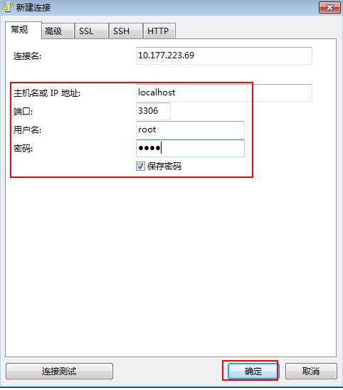
            - 新建数据库
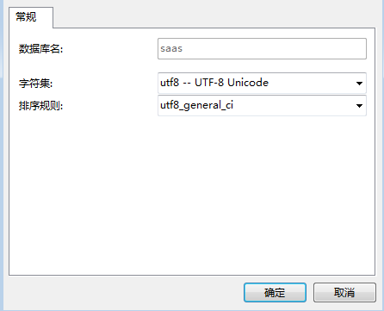
            - 连接saas数据库，执行saas_table.sql文件。
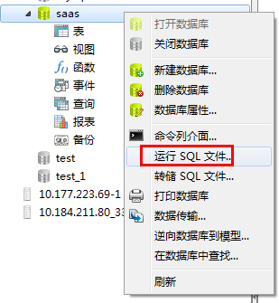
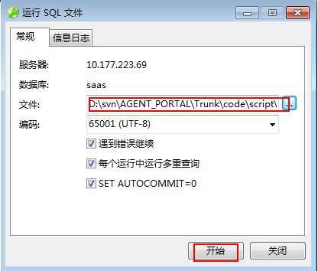
            - sql文件执行后，刷新SaaS数据库。
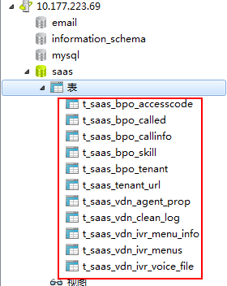
----结束

开通联络中心云服务
开通步骤
- 请使用通过实名认证的华为公有云账号登录，进入联络中心服务页面。
您也可在华为公有云官网>> 产品 >> 云通信，访问联络中心服务页面。
- 点击 “免费开通”。

- 查看联络中心功能详情后，点击“免费开通”。
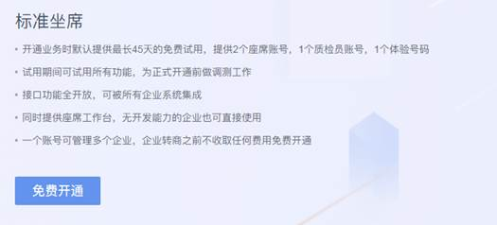
- 填写相关信息，点击“立即开通”，即可开通成功。


- 开通成功后，自动进入免费试用期，您可直接进入服务控制台体验联络中心服务。
服务控制台支持的浏览器版本请参考浏览器兼容性。
免费试用说明
开通业务后，系统会为您自动创建1个企业和3个免费体验座席供您试用，试用期间为15天，到期后您可申请延长体验时间，每次延长15天，可延长2次（即试用期最长45天）。
您可在联络中心控制台的“企业管理”和“座席管理”页面查看和管理企业和座席。
免费试用期间座席只能外呼白名单中的号码，转商后无此限制。设置白名单的方法如下：
- 点击“更多 > 被叫白名单”。
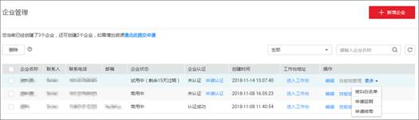
- 在弹出的“被叫白名单”窗口中点击“添加号码”。
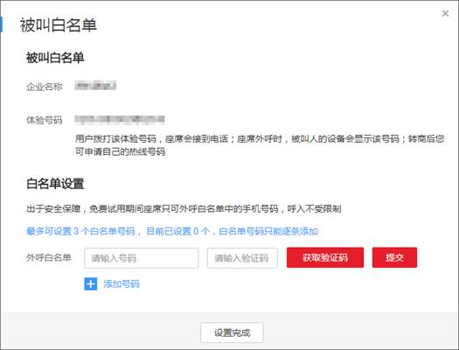
- 填写体验期间要外呼的手机号，点击“获取验证码”。
- 填写手机收到的验证码，点击“提交”。
- 若您需要添加更多外呼白名单号码（最多3个），重复以上三步。
- 点击“设置完成”。
号码添加成功后，您可随时删除已添加的号码并添加其它号码。
请记录该页面显示的体验号码，后续配置外呼任务时需要使用。
若您想了解更多关于联络中心云服务的使用指南，可参考联络中心用户指南。

公有云环境信息查询
            - 登录华为云账号，选择申请的环境所属区域，进入联络中心。
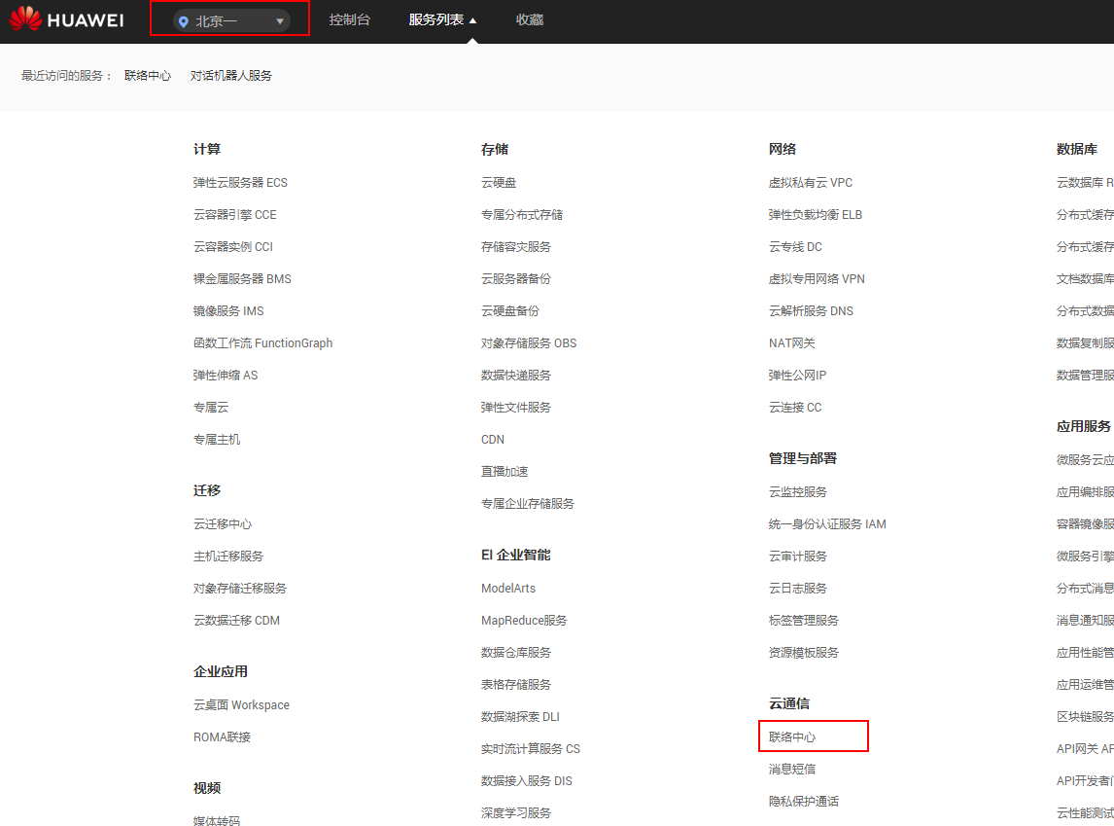
            - 在联络中心界面，选择pass对接信息，查询获取环境信息。
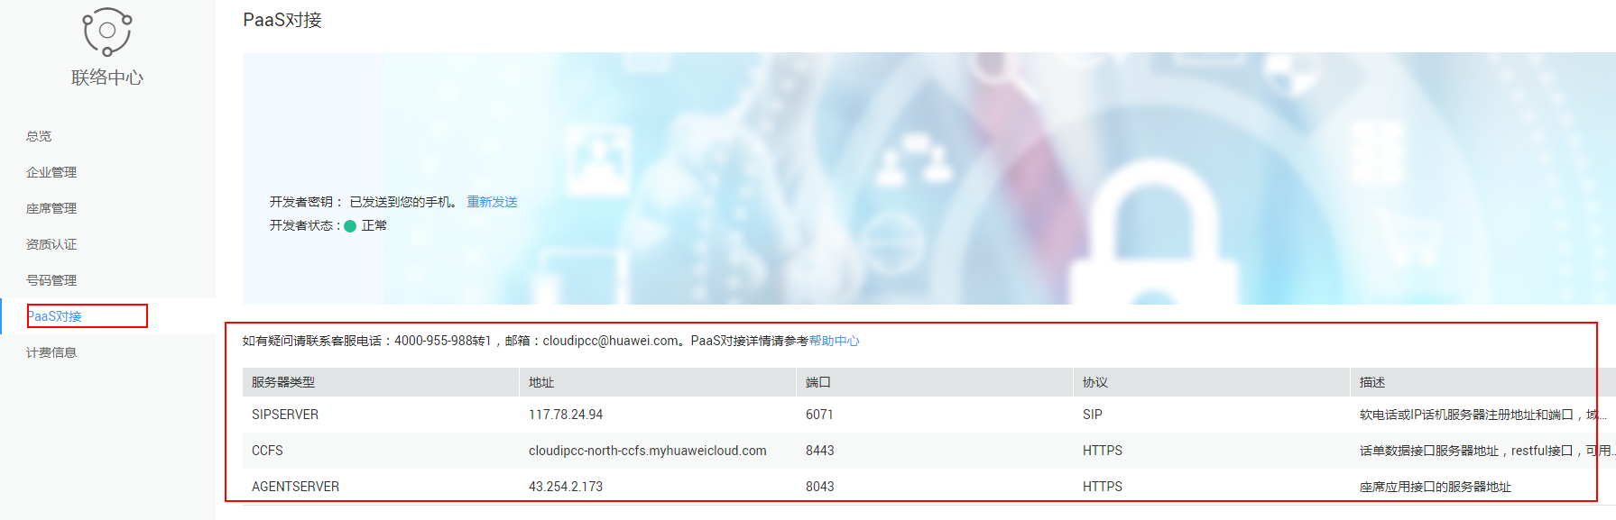
            - 在联络中心界面，选择座席管理，查询座席信息。
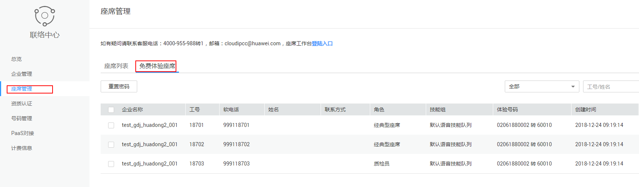
----结束

导入aPortal
3.1 部署环境
3.2 导入工程
3.3 设置编码格式
3.4 创建Server服务器
3.5 配置Java Build Path
3.6 修改配置文件
3.7 访问主页

部署环境
在进行二次开发之前，应该准备好以下环境和资源，如表1-1所示。
                - 资源名称和要求
工具名称 | 版本要求 | 说明
操作系统 | Windows 7专业版 | NA
浏览器 | IE11及以上 | NA
JDK | JDK1.8 | NA
Tomcat | tomcat7.0及以上 | NA
H5Phone |  | 获取路径：https://43.254.2.173:9043/aPortal/h5Phone/CloudIPCC_H5_Phone_6.19.0.0.exe  文件名：CloudIPCC_H5_Phone_6.19.0.0.exe ，将该文件放在aPortal工程下的WebContent/h5Phone目录下。

导入工程
            - 向eclipse中导入aPortal工程
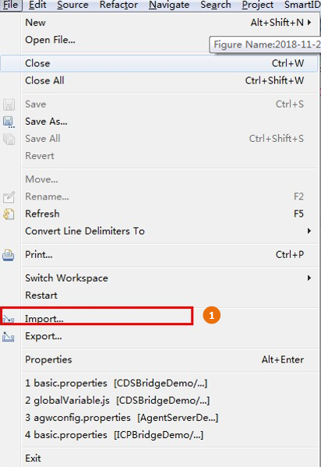
            - 选择导入已存在的项目工程到工作空间
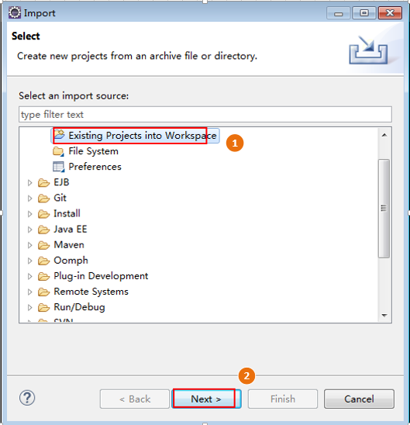
            - 选择指定目录（工程所在目录）下的工程导入到eclipse的工作空间
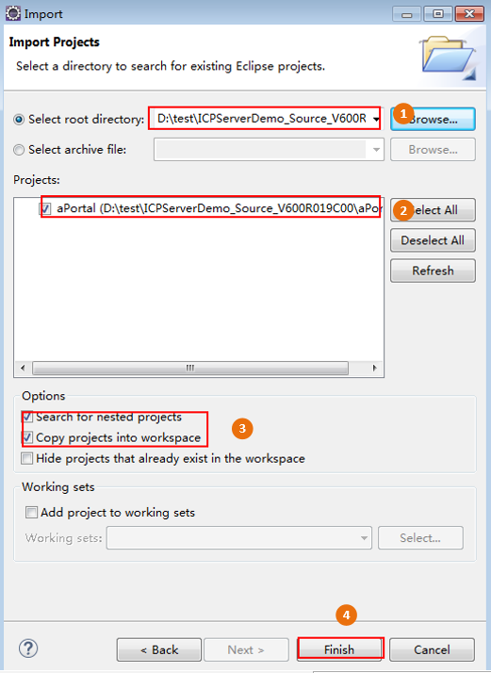
----结束

设置编码格式
            - 设置项目的编码格式
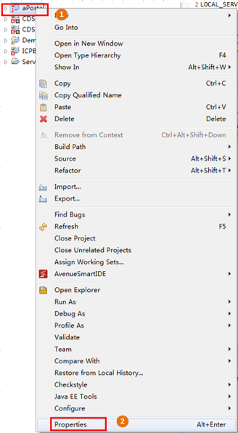
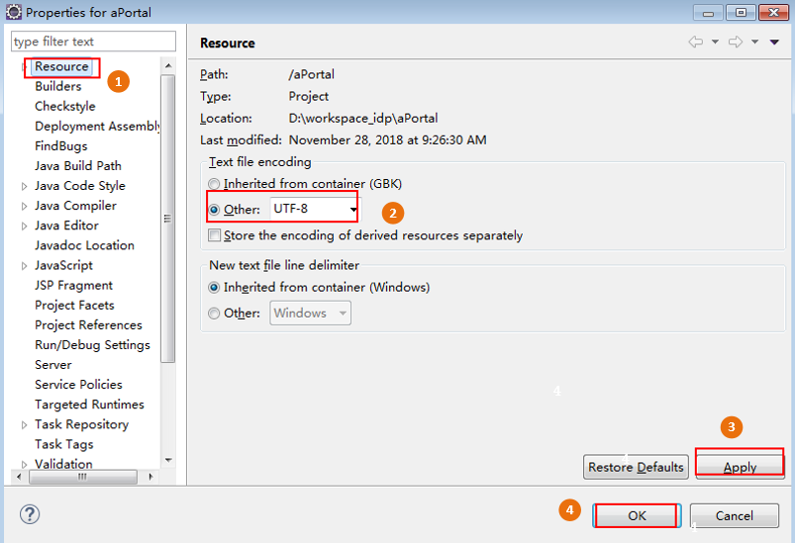
----结束

创建Server服务器
            - 添加Runtime Environments, Tomcat为OpenAS_Tomcat7。
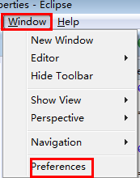
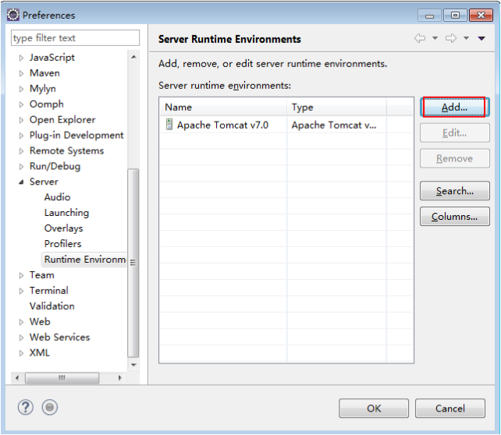
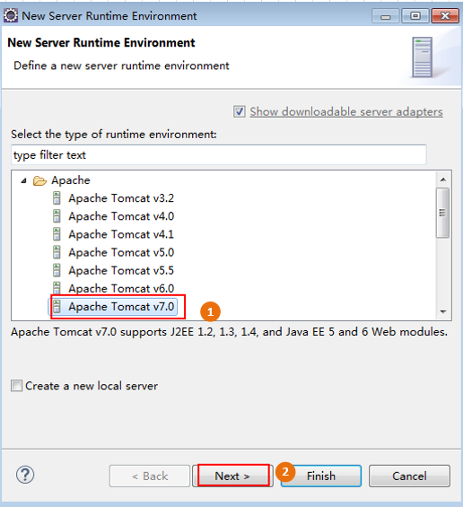
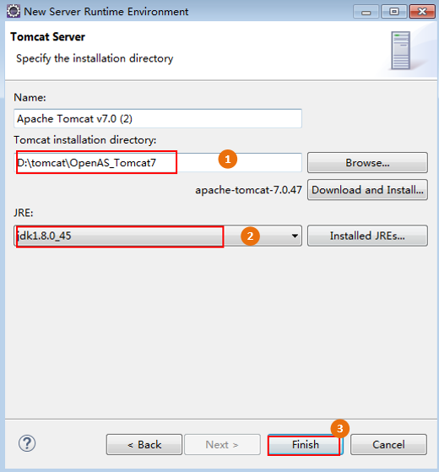
            - 打开Server标签
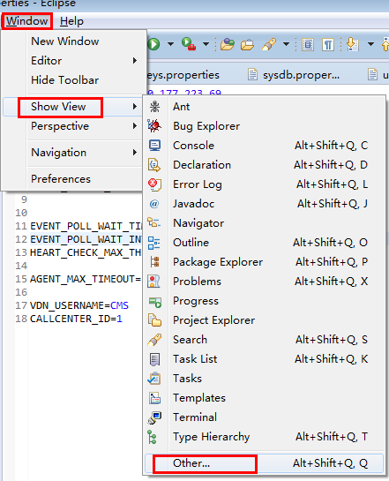
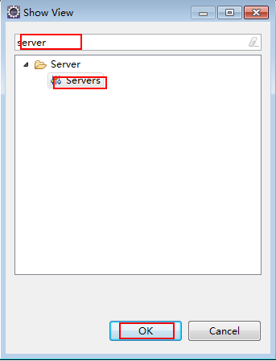
            - 添加Tomcat
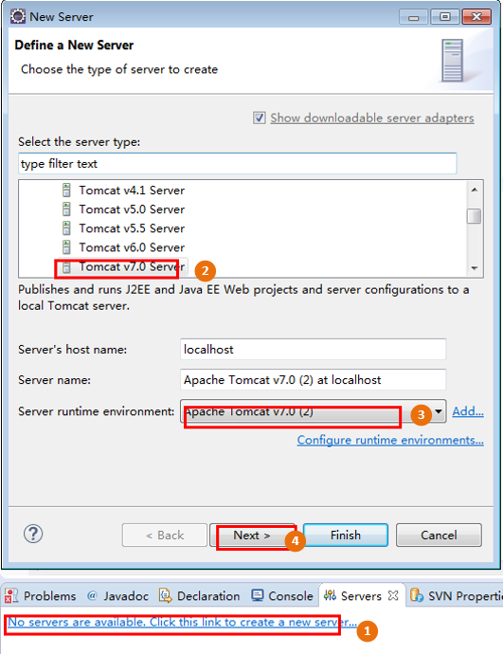
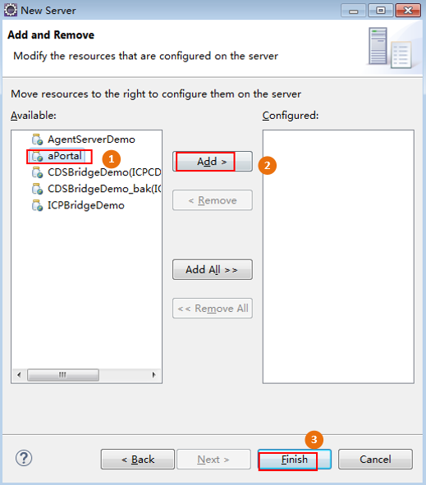
            - 修改Tomcat Server配置并保存
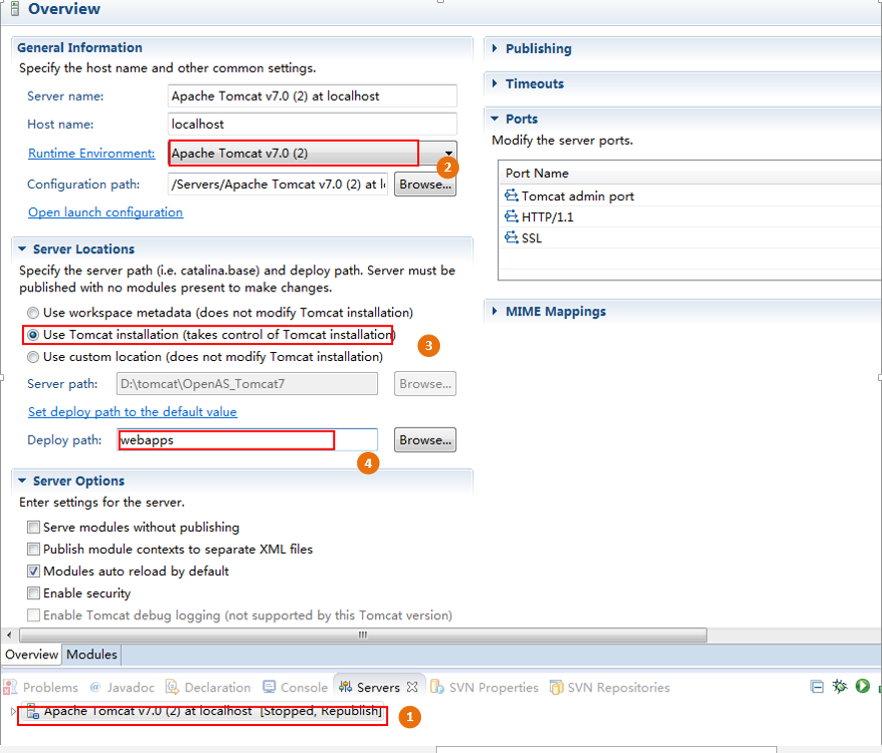
----结束

配置Java Build Path
            - 进入Java Build Path 界面
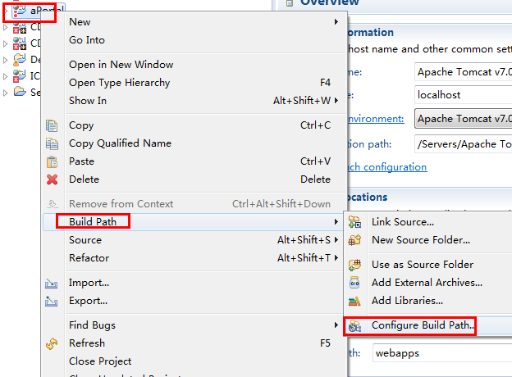
            - 修改Targeted Runtimes
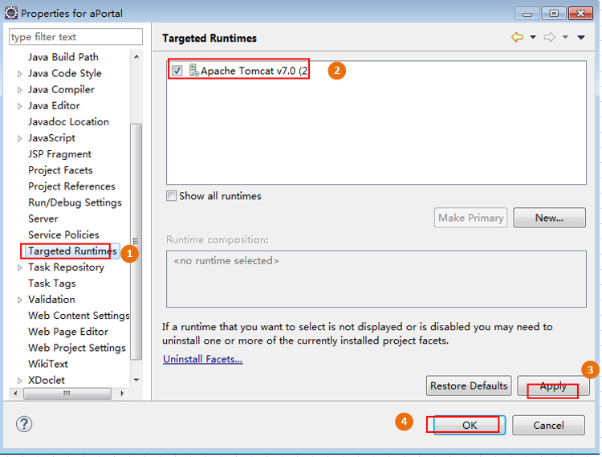
            - 修改项目JDK环境配置
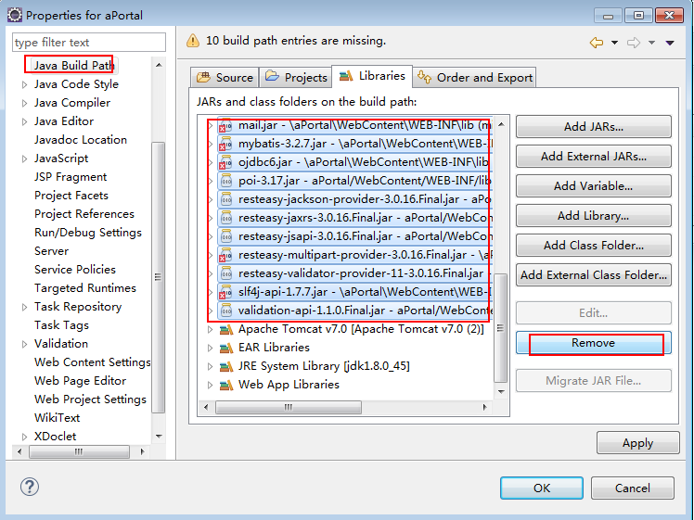
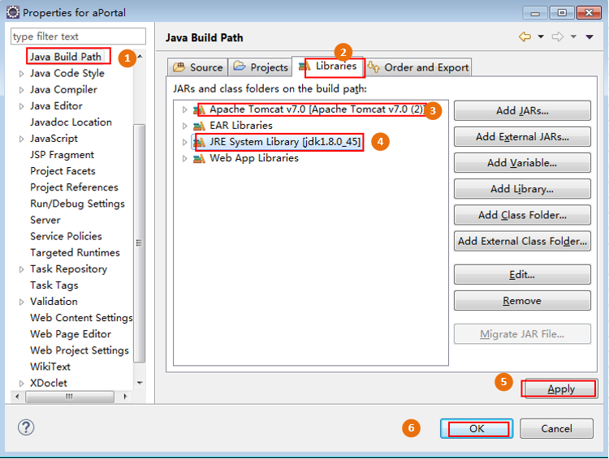
----结束

修改配置文件
            - 修改配置文件
配置文件目录：
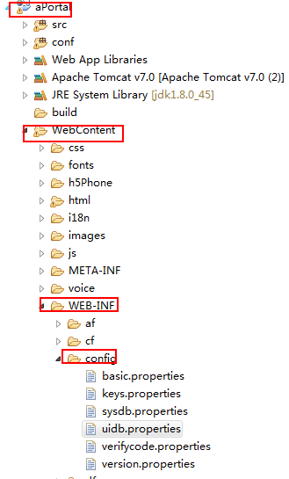
                - basic.properties配置文件
属性名称 | 说明
LOCAL_SERVER_IP | 本地服务器IP地址
LOCAL_SERVER_PORT | 本地服务器的端口号
LOCAL_SERVER_ISSSL | SSLEable取值为0或者1。  0：使用Http协议；  1：使用Https协议。
AGENT_SERVER_IP | AgentGatewayIP地址。登录华为云账号选择 ，查询 服务列表>>联络中心>>Paas对接。华为云登录网址https://console.huaweicloud.com/console/。
AGENT_SERVER_PORT | AgentGateWay的端口号。登录华为云账号查询，同AgentGaway IP 地址查询。
AGENT_SERVER_ISSSL | SSLEable取值为0或者1。  0：使用Http协议；  1：使用Https协议。  登录华为云账号查询，同AgentGaway IP 地址查询。
ENABLE_ACCOUNT_LOGIN | 是否启用账号登录  0：不启用， 1：启用

                - sysdb.properties配置文件
属性名称 | 说明
EBABLE_SYSDB | 是否启用sysdb数据库：  true：启用， false：不启用
SYSDB_DBTYPE | mysql
SYSDB_DB_CONNECT_URL | mysql数据库连接url
SYSDB_DB_CONNECT_NAME | mysql数据库用户名
SYSDB_DB_CONNECT_PASSWORD.password | mysql数据库用户密码

                - uidb.properties配置文件
属性名称 | 说明
ENABLE_UIDB | 是否启用uidb数据库：  true：启用， false：不启用
SYSDB_DBTYPE | oracle
SYSDB_DB_CONNECT_URL | oracle数据库连接url
SYSDB_DB_CONNECT_NAME | oracle数据库用户名
SYSDB_DB_CONNECT_PASSWORD.password | oracle数据库用户密码

            - 修改H5Phone的sip信令配置。
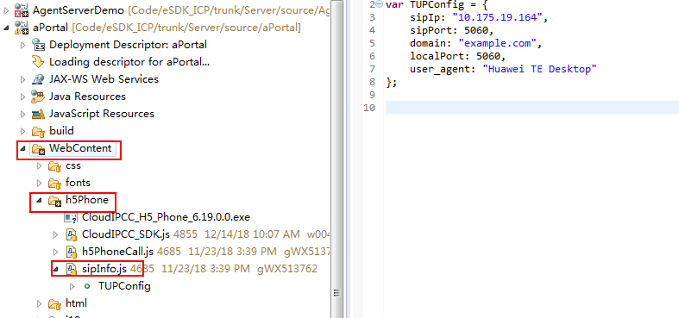
属性名称 | 说明
sipIp | 信令ip。登录华为云账号选择 ，查询 服务列表>>联络中心>>Paas对接。华为云登录网址https://console.huaweicloud.com/console/。
sipPort | 信令端口。登录华为云账号， 查询 服务列表>>联络中心>>Paas对接。  华为云登录网址https://console.huaweicloud.com/console/。
domain | 域名。默认值： cloudipcc.com

----结束

访问主页
            - 启动tomcat
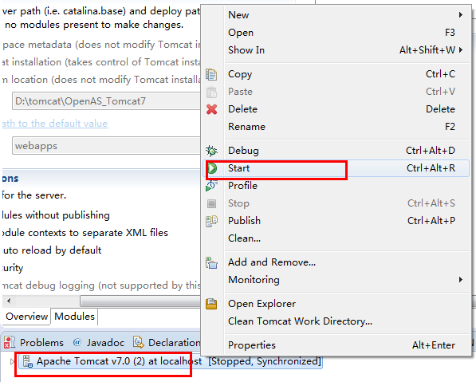
            - 浏览器访问，在地址栏中输入项目的访问路径https://ip:port/aPortal，其中ip和port为访问aPortal服务的ip和端口。登录账号信息，参考2.3 公有云环境信息查询，使用角色为“经典型座席”的座席登录。
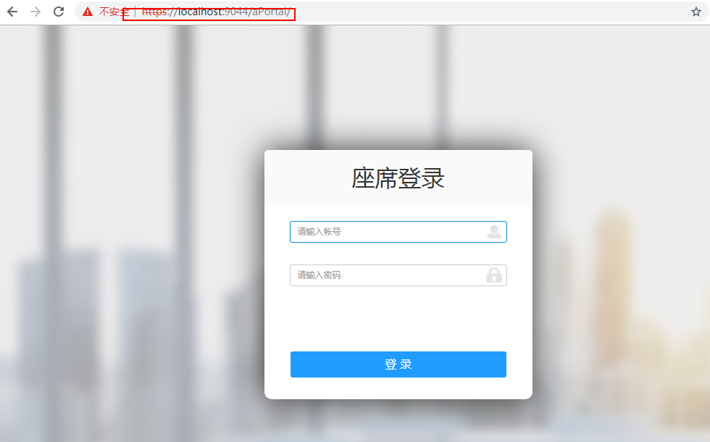
----结束

